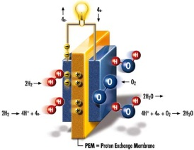**Zukunftstechnologie Brennstoffzelle - eine Umkehrung der Elektrolyse von Wasser:**

1. Welche Vorteile der Brennstoffzelle gegenüber „konventioneller“ Energietechnik (z. B. Kohlekraft­werk) werden im Filmbeitrag benannt?

2. Skizziere das Versuchsmodell großzügig auf einem extra Blatt.



3. Beschrifte die Hauptbestandteile in Deiner Skizze entsprechend: (1) Solarzellen, (2) Elektro­lyseur, (3) Wasserbehälter, (4) Brennstoffzelle, (5) elektrischer Verbraucher (hier: Motor).

4. Markiere in Deiner Skizze die Orte, an denen eine Energieform

Skizze: Miriam de la Cruz

in eine andere umgewandelt wird, mit dem Symbol

#### E E

und vervollständige die Tabelle:

|  |  |  |
| --- | --- | --- |
| **zugeführte Energieform** | Ort der Energieumwandlung | **abgeführte Energieform** |
| Solarenergie | 1. Solarzelle |  |
|  |  |  |
|  |  |  |
|  |  |  |

5. Skizziere den Aufbau einer Brennstoffzelle und beschrifte alle Bestandteile.

Trage am Plus- bzw. Minuspol die elektrochemischen Vorgänge als Reaktions­gleichungen ein und ordne die Begriffe „Oxidation“ und „Reduktion“ zu.

**Minuspol** **Pluspol**